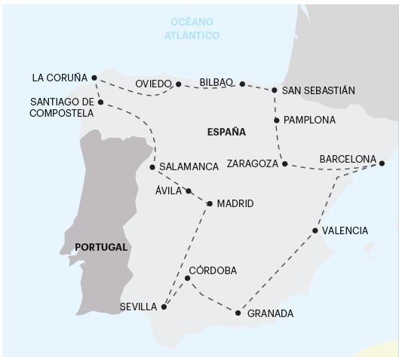
MARAVILLAS DE ESPAÑA 2023 – MADRID A MADRID
15 días de viaje

SALIDAS:
2023:
Abril: 29 Mayo: 13 y 27
Junio: 24 Agosto: 12 y 26
Septiembre: 9 y 23
Octubre: 21
Diciembre 23*

2024:
Enero: 20
Febrero: 17
Marzo: 9 y 23

**importante: Fechas, itinerarios y precios pueden cambiar sin aviso previo.
Para información actualizada, por favor consultar a www.americas-abreu.com

ITINERARIO
DÍA 1 - LLEGADA A MADRID
Llegada al aeropuerto. Recepción y traslado al hotel (la mayoría de los hoteles en Europa solo aceptan la entrada después de las 2 pm). Tiempo libre. Nota importante: De manera a garantizar todos los servicios, la llegada debe realizarse antes de las 17:00.

DÍA 2 – MADRID
Visita panorámica guiada de Madrid. Tarde y noche libres. Consulte los tours opcionales del día.

DÍA 3 – MADRID > PUERTO LAPICE (RUTA DE DON QUIJOTE) > SEVILLA
Salida por la provincia de Castilla a Puerto Lapice, un pequeño pueblo que, según la leyenda, fue una parada para D. Quijote. Breve parada. Continuación del viaje a Sevilla, capital de Andalucía. Consulte los tours opcionales del día.

DÍA 4 - SEVILLA
Visita de esta encantadora ciudad en la cual destacamos la Catedral (el más grande edificio gótico del mundo – entrada y visita) y el antiguo barrio judío de Santa Cruz. Tarde y noche libres. Invitamos a nuestros apreciados clientes a visitar el Outlet de Sevilla donde tendrán tiempo libre para almorzar y para ir de compras.

DÍA 5 – SEVILLA > CÓRDOBA > GRANADA
Visita guiada de Córdoba en la cual destacamos la Mezquita-Catedral (entrada). Tiempo libre. Continuación hacia Granada y visita guiada del complejo de la Alhambra (la visita del interior del Palacio está sujeta a reconfirmación). Tiempo libre.

DÍA 6 – GRANADA > VALENCIA
Viaja a Valencia en el Mar Mediterráneo. Tiempo libre para almuerzo en el camino.

DÍA 7 – VALENCIA > BARCELONA
Visita panorámica de Valencia, destacando la catedral y la Ciudad de las Artes y de las Ciencias. Continuación hacia Barcelona, ​​la capital catalana.

DÍA 8 - BARCELONA
Salida para una visita panorámica de la capital catalana. Tarde y noche libres. Consulte los tours opcionales del día.

DÍA 9 – BARCELONA > ZARAGOZA > PAMPLONA
Continuación hacia Zaragoza. Llegada y visita libre de la Basílica de N. Sra. del Pilar. Tiempo libre. Llegada a Pamplona, ​​capital de Navarra. Visita guiada en el centro historico.

DÍA 10 – PAMPLONA > SAN SEBASTIÁN > BILBAO > OVIEDO
Salida hacia San Sebastián, en el País Vasco. Llegada y breve tour panorámico. Continuación hasta Bilbao y parada en el famoso Museo Guggenheim. Almuerzo livre. Continuación a Oviedo, antigua capital del Principado de Asturias.

DÍA 11 – OVIEDO > RIBADEO > LA CORUÑA > SANTIAGO DE COMPOSTELA
Salida hacia La Coruña en Galicía (con breve parada en Ribadeo). A la llegada, breve paseo de orientación y tiempo libre para almorzar. Continuación hacia Santiago de Compostela.

DÍA 12 - SANTIAGO DE COMPOSTELA
City tour con guía local, destacando la Plaza del Obradoiro y la Catedral donde se encuentran las reliquias del Apóstol Santiago (entrada). Tarde y noche libres. Consulte los tours opcionales del día.
DÍA 13 – SANTIAGO DE COMPOSTELA > SALAMANCA
Viaje a Salamanca, "la Ciudad Dorada". Visita guiada a la ciudad universitaria más antigua de España. Tiempo libre.

DÍA 14 – SALAMANCA > ÁVILA > SEGÓVIA > MADRID
Salida hacia Ávila, lugar de nacimiento de Santa Teresa de Jesús. Parada para disfrutar de una vista panorámica de esta ciudad medieval. Continuación hacia Segovia, ciudad catalogada por la UNESCO. Breve recorrido y tiempo libre. Llegada a Madrid por la tarde. Tiempo libre.

DÍA 15 - SALIDA DE MADRID
Los servicios del hotel terminan con el desayuno (la habitación puede seguir ocupada hasta las 10 o 12 horas, según las normas de cada hotel). Tiempo libre hasta la hora del traslado al aeropuerto. Feliz viaje de regreso.

SERVICIOS INCLUIDOS:
- 14 Desayunos;
- Circuito en autobús de turismo;
- Traslado de llegada y de salida;
- Estadía en habitaciones dobles en los hoteles mencionados;
- Tasas hoteleras y de servicio;
- Servicio de maleteros en la salida de los hoteles (1 maleta por persona);
- Acompañamiento durante todo el viaje por un guía Abreu bilingüe (español y portugués);
- Visitas de Ciudad (incluidas) con Guía Local: Madrid, Sevilla, Córdoba (Catedral-Mesquita), Granada, Valencia, Barcelona, Pamplona, Santiago de Compostela y Salamanca;
- Otras Ciudades y Locales comentados por nuestro Guía: Puerto Lapice, Zaragoza, Bilbao, Oviedo, Ribadeo, La Coruña, Ávila y Segóvia;
- Entradas en museos y monumentos de acuerdo con el itinerario: Catedral de Sevilla, Catedral-Mesquita de Córdoba, Complejo de la Alhambra de Granada (la visita del interior del Palacio está sujeta a reconfirmación), Catedral de Valencia, Basílica de la Virgen del Pilar, Catedral de Santiago de Compostela;
- Para que tenga más comodidad incluimos en todas las visitas el uso de auriculares.

Servicios excluidos:
Todos aquellos servicios que no se encuentren debidamente especificados en los “SERVICIOS INCLUIDOS”.

TABLA DE PRECIOS:
Precios por persona en USD - PARTE TERRESTRE:

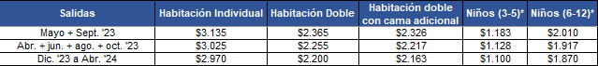

NUESTROS HOTELES PREVISTOS O SIMILARES:
MADRID
Praga★★★★
SEVILLA
AC Sevilla Forum ★★★★
GRANADA
Maciá Real de La Allambra★★★★
VALENCIA
Port Feria ★★★★

BARCELONA
Alexandre Fira Congress★★★★
PAMPLONA
Exe Zizur Pamplona ★★★★
OVIEDO
Iberik Santo Domingo Plaza Hotel★★★★
SANTIAGO DE COMPOSTELA
Oca Puerta Del Camino★★★★
SALAMANCA
Exe Salamanca★★★★

NOTA IMPORTANTE:
En salidas que coincidan con ferias o otros eventos especiales, la estadía podrá ser en otros hoteles y/o ciudades distintas de las indicadas en el itinerario.

EXCURSIONES OPCIONALES 2023/24
01 – Toledo Esencial – 50€
Visita a la antigua capital de España, hoy Patrimonio Mundial (con entrada en la Catedral).
02 – Madrid a Noche – 70€
Espectáculo de baile clásico Flamenco con cena incluida.
03 – Noche Sevillana – 55€
Paseo en carruaje de caballos y show de baile flamenco.
04 – Santuario de Montserrat – 50€
Visita de medio día al Santuario de Montserrat, ubicado en un entorno espléndido.
05 - Ciudad amurallada de Valença con almuerzo – 65€
Visita guiada a la ciudad amurallada de Valença con almuerzo regional portugués.

NOTAS:
- Abreu se reserva el derecho de ajustar los valores de estos tours cuando exista un incremento en el costo de los
boletos y/u otros que lo justifiquen;
- Su Guía estará a Su disposición para cualquier información sobre estas excursiones e indicará previamente los horarios de las mismas.
- Para que los paseos puedan realizarse con la eficiencia que Ud. por cierto deseará, solicitamos que haga sus reservas con la antelación aconsejada.
- Estas excursiones solo podrán tener lugar con un mínimo de pasajeros, variable según el paseo.

